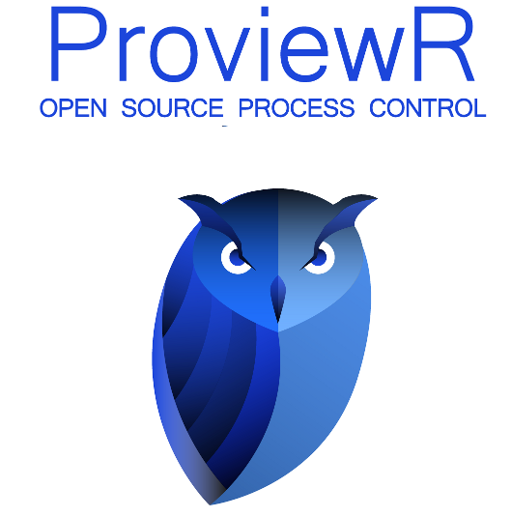

Guida introduttiva

2009-05-20

Copyright © 2005-2018 SSAB EMEA AB

Permission is granted to copy, distribute and/or modify this document
under the terms of the GNU Free Documentation License, Version 1.2
or any later version published by the Free Software Foundation;
with no Invariant Sections, no Front-Cover Texts, and no Back-Cover Texts.

Indice
A proposito di questa guida 4
Download e installazione 6
Creare un progetto 7
Configurare il Progetto 9
Configurare la stazione di Processo 15
Creare un semplice programma Plc 17
Creazione 21
Avvio del runtime 21
Esaminare l’ambiente di runtime 22
Grafica di Processo 23
Programmazione Analogica 28
Allarmi e eventi 31
Più Grafica di Processo 35
Cambiare il colore e il testo di un pushbutton 35
Costruire un componente grafico 38
Scrivere un testo di aiuto 40
Appendice 45
Glossario 45
Funzioni di editazione del Configuratore 47
Functioni di modifica nell’editor Plc 48

A proposito di questa guida
Questa guida ti condurrà attraverso la procedura di configurazione, sviluppo, simulazione e gestione di un piccolo progetto Proview, su un sistema single-computer. La guida non intende essere completa. Per la documentazione dettagliata, consultare la Guida del designer o il Manuale GE (editor grafico). Questi documenti sono disponibili sul sito Proview [http://www.proview.se/].
Questa guida è stata tradotta da Francesco Aria per uso personale e quindi non va intesa come documentazione ufficiale del progetto , si declina ogni responsabilità per danni di ogni tipo derivanti dall'utilizzo di questa versione tradotta in lingua italiana. [http://www.flussiliberi.it/]

Download e installazione
Per configurare un sistema Proview dovete istallare il pacchetto di sviluppo di Proview , pwr46 (o versioni successive) , che è disponibile sulla pagina di Download all’indirizzo www.proview.se. Scaricate il pacchetto per la vostra distribuzione Linux e seguite le istruzioni della guida all’installazione del pacchetto.

Creare un progetto
- Effettuare il login come utente pwrp. Durante l’installazione viene aggiunti al sistema un utente pwrp con password “pwrp”.
- Aprire la ProjectList facendo doppio click sull’icona di Proview sul desktop. La ProjectList verrà aperta in una nuova finestra.
- Passare in modalità di editazione attivando Edit/Edit nel menu (Ctrl+E). Una volta in modalità editazione , apparirà una tavolazza degli oggetti sulla sinistra della finestra.
- Creare una gerarchia di progetto. La ProjectList all’inizio contiene la gerarchia di “Bases” . Per creare una gerarchia per i progetti, selezionare HIER sulla tavolozza , muovere il cursore sulla gerarchia "Bases" e fare un click col pulsante di metà del mouse. (in alcuni sistemi dove non è disponibile il pulsante centrale del mouse può essere attivata l'emulazione premendo in contemporanea i pulsanti destro e sinistro).
L'oggetto gerarchico è un contenitore per oggetti arbitrari e ha due attributi : un nome (ObjectName) e una descrizione. Per espandere l’oggetto ed esporre gli attributi, selezionare l'oggetto e utilizzare il tasto freccia a destra. Ora, per editare un attributo, selezionare l'attributo e utilizzare il tasto freccia a destra per aprire il campo di introduzione.
Noi selezioneremo il nome “Test” per la nostra gerarchia
- Ora aggiungeremo un oggetto ProjectReg alla gerarchia “Test” e lo nomineremo “GettingStarted”. Vogliamo aggiungere il ProjectReg come figlio e non come fratello. Per fare questo, dovremo eseguire un click col pulsante centrale del mouse direttamente sulla foglia (oggetto padre) desiderata, che nel nostro caso è la nostra gerarchia “Test”. Apriamo l’oggetto (selezionate l'oggetto e utilizzate il tasto freccia a destra) e impostiamo il nome “GettingStarted”. Tenete presente che il progetto ed il path del progetto saranno influenzati dal cambio del nome.
- Salvate i cambiamenti (Ctrl + S) e lasciate la modalità di editazione (Ctrl + E)
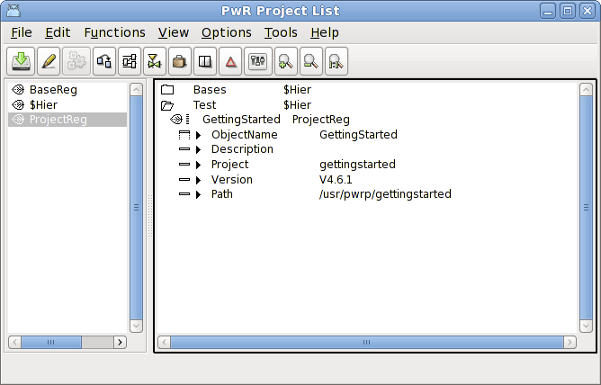
Fig Lista del Progetto

Suggerimento
Questo strumento di configurazione è utilizzato per configurare molte funzioni del sistema, per creare oggetti e impostare i valori degli attributi degli stessi. Leggete Funzioni di editazione nel Configuratore e come selezionare/creare/cancellare/muovere e impostare il valore degli attributi. Notate che molte azioni possono essere attivate in modi differenti : tramite il menu , tramite il PopUpMenu (aperto facendo click destro su di un oggetto), con un singolo click o tramite la tastiera.

Configurare il Progetto
Il prossimo passo sarà collegare il progetto al Directory Volume eseguendo un click destro sull’oggetto ProjectReg nella ProjectList, e selezionare Open Project nel menu popup.
Consiglio
Un metodo alternativo è aprire una finestra del terminale e digitare
> sdf gettingstarted
Il comando sdf imposta le variabili di ambiente per il progetto con valori predefiniti. Il navigatore delle directory viene avviato con il comando
> pwrs
Avviando il navigatore delle Directory per la prima volta in un progetto si attiverà una procedura guidata che configurerà i nodi e i volumi del progetto stesso. Per creare un semplice progetto di test in pratica dovrete solo premere il pulsante 'Next'.

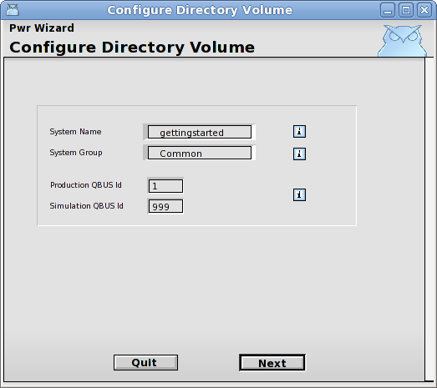  Fig Directory Volume Wizard 1  Premere Next. | Commento  Il systemgroup definisce gli utenti che hanno accesso al sistema. Common è un gruppo predefinito con gli utenti pwrp e b55. Aprendo lo UserDatabase si può definire un altro systemgroup con utenti e inserire il nome di questo gruppo qui.  La rete di Proview è divisa in bus, e se due nodi devono essere in grado di comunicare tra di loro devono essere sullo stesso bus. Più tardi potremo avviare l’ambiente di runtime sul bus di simulazione, che è dichiarato come 999.  La variabile di ambiente $PWR_BUS_ID su quale bus viene avviato il runtime, e è configurato nel file /etc/proview.cnf.
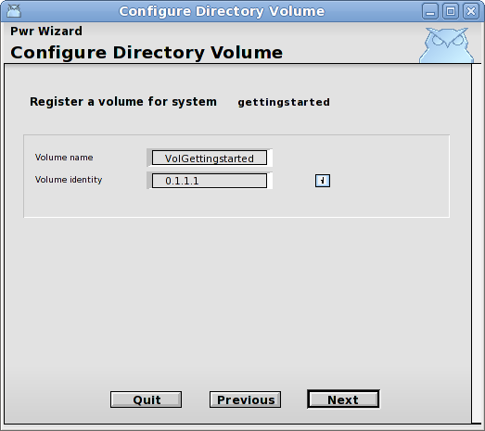  Fig Directory Volume Wizard 2  Premere Next | Commento  Questo registrerà il volume VolGettingstarted nella GlobalVolumeList. In questo volume più tardi configureremo la nostra stazione di processo.
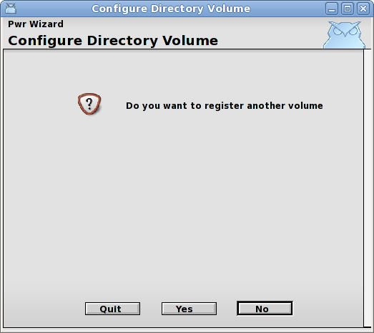  Fig Directory Volume Wizard 3  Premere No | Commento  Se abbiamo più di un nodo (processo, operatore o stazione di archiviazione) nel nostro progetto possiamo registrare un volume per ogni nodo. Il nome standard per un volume radice è il nome_nodo con il prefisso 'Vol'. Per i nostri nodi di sviluppo e simulazione non registreremo nessun volume. Verrà caricato un volume per ogni processo , operatore o stazione di archiviazione nel progetto.  Possiamo anche registrare un classvolume se abbiamo bisogno di creare classi specifiche in questo progetto. Il prefisso standard per classvolumes è 'CVol'.
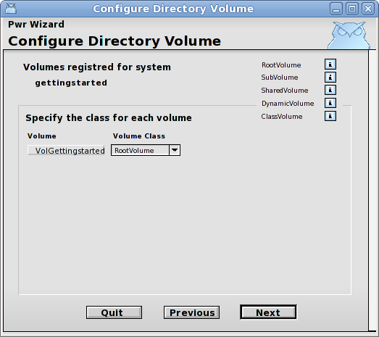  Fig Directory Volume Wizard 4  Premere Next | Commento  In questa pagina viene specificato il tipo di volumi registrati. Nel nostro caso vogliamo un volume di root che è il predefinito. Un volume di root è un volume che in genere contiene tutti gli oggetti di un nodo e viene caricato nel nodo all'avvio dell'ambiente di runtime.
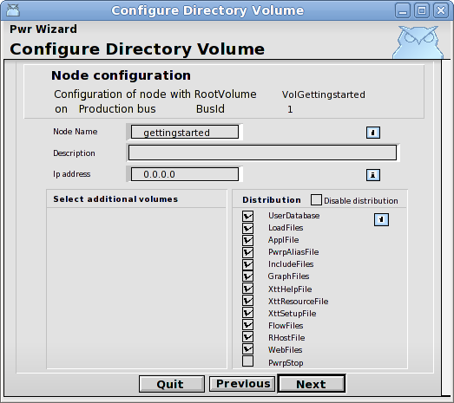  Fig Directory Volume Wizard 5  Premere Next | Commento  Questa è la configurazione della stazione di processo. Normalmente dovremmo inserire un indirizzo IP valido, ma nel nostro caso, non avvieremo mai questo nodo, ma avvieremo il nodo di simulazione che è configurato nella pagina successiva.
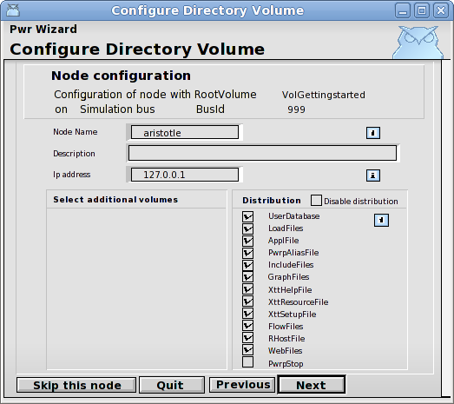  Fig Directory Volume Wizard 6  Premere Next | Commento  Questa è la configurazione del nodo corrente, sul quale successivamente avvieremo l'ambiente di runtime. Si noti che l'indirizzo IP predefinito è l'indirizzo di loopback 127.0.0.1, che funzionerà finché non avremo alcuna comunicazione con altri nodi.
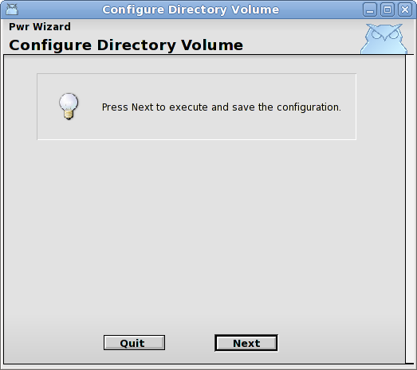
Fig Directory Volume Wizard 7
Premere Next

Ora la configurazione dei volumi e nodi viene creata e memorizzata nella directoryvolume.
Diamo una breve occhiata al risultato
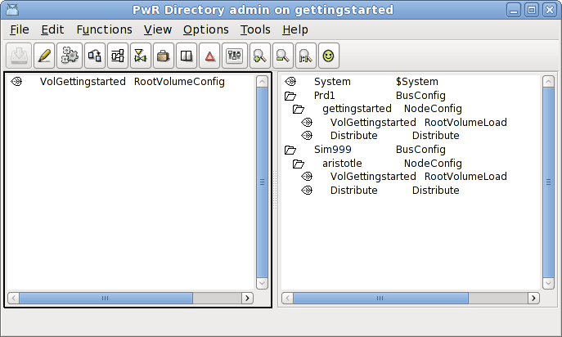
Fig Directory Volume
La vista è suddivisa in due finestre, la sinistra con i volumi configurati e la destra con i nodi configurati. Sotto il bus di produzione Prd1 viene configurato il nodo di produzione e sotto il bus di simulazione Sim999 il nodo corrente viene configurato come nodo di simulazione. Sotto ciascun nodo viene indicato un volume di root con un oggetto RootVolumLoad, che specifica quale volume viene caricato all'avvio del runtime di Proview. C'è anche un oggetto System contenente il nome di sistema e systemgroup. Se in seguito vogliamo aggiungere volumi o nodi al progetto, entriamo in modalità modifica e creiamo oggetti VolumeConfig e NodeConfig aggiuntivi.
Se torniamo alla procedura guidata, c'è ancora una pagina rimanente.

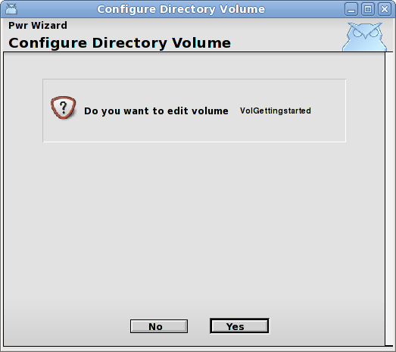  Fig Directory Volume Wizard 8  Premere Yes | Commento  Ora apriremo il volume di root VolGettingstarted dove viene effettuata la configurazione della nostra stazione di processo.  Consiglio  Questo volume può anche essere aperto facendo clic con il tasto destro sull'oggetto RootVolumeConfig nel DirectoryVolume e attivando Apri progetto nel menu popup.  Può anche essere aperto da una finestra di terminale con il comando (fai prima sdf al progetto)  > pwrs volgettingstarted

Configurare la stazione di Processo
L'apertura di un volume root vuoto avvierà il RootVolumeWizard
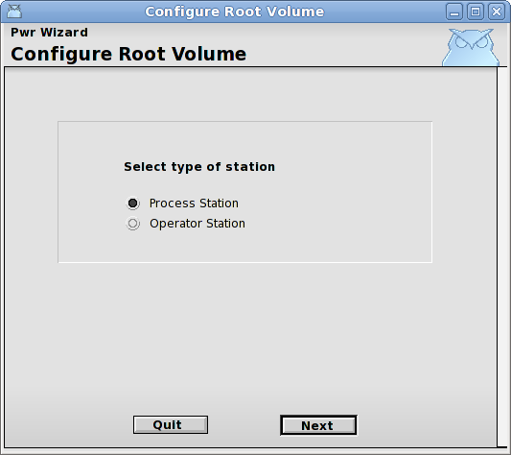  Fig Root Volume Wizard 1  Configureremo una stazione di processo, premere Avanti. | Commento  La stazione di processo contiene anche la funzionalità della stazione dell'operatore (e della stazione di archiviazione dei dati), così potremo avviare anche l'ambiente dell'operatore.
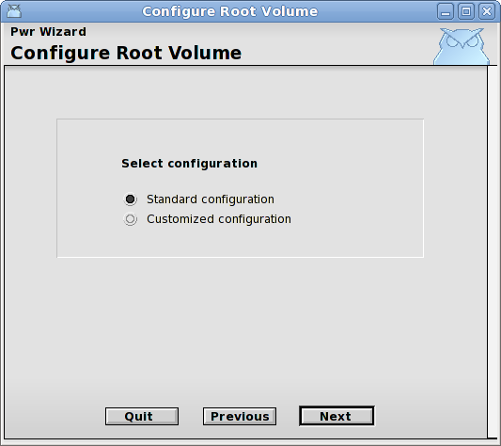
Fig Root Volume Wizard 2
Utilizzare la configurazione standard e premere Avanti
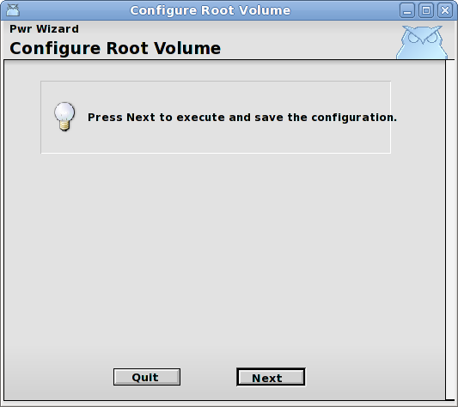
Fig Root Volume Wizard 3
Premi Next per salvate la configurazione.
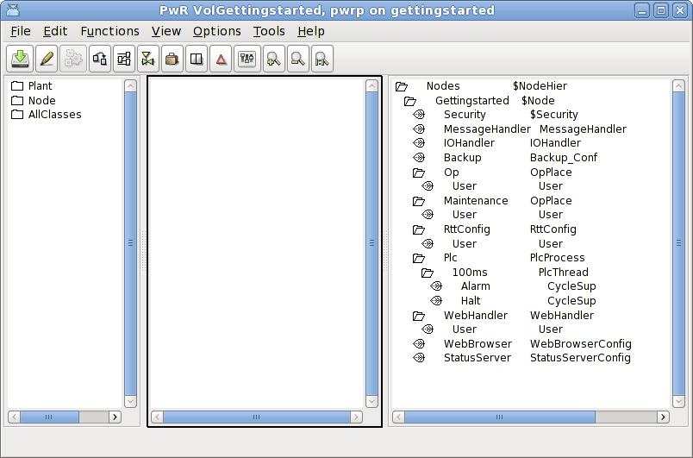
Fig VolGettingstarted initial configuration
Diamo un'occhiata al risultato nella finestra VolGettingstarted del volume root. Il Configuratore è diviso in due finestre, la gerarchia Plant a sinistra e la gerarchia Node a destra. Si noti che siamo già in modalità di modifica e la tavolozza è visibile a sinistra.
La gerarchia dei nodi contiene oggetti di configurazione per l'hardware e per i processi di sistema ed è già configurata in una certa misura, tutti gli oggetti necessari per eseguire la nostra simulazione sono lì.
Il planthierachy però è vuoto. Conterrà oggetti per i segnali, i sensori e i componenti dell'impianto. Aggiungeremo anche il codice del modulo plc nella gerarchia dell'impianto.

Creare un semplice programma Plc
Se hai seguito la guida, il Configuratore per il volume principale, VolGettingstarted, è ora aperto ed in modalità di modifica.
Consiglio
Per aprire nuovamente il rootvolume, accedi come pwrp, fai doppio clic sull'icona Proview per aprire ProjectList, trova il progetto GettingStarted, fai clic con il tasto destro su di esso e attiva Open Project nel menu popup. Questo aprirà il volume della directory. Qui, fai clic destro su VolGettingstarted object nella finestra di sinistra e attiva Open Volume nel menu popup. Ora il volume principale si aprirà. Entra in modalità modifica con Ctrl + E.
- Creare la gerarchia H1 nella gerarchia Plant: aprire la mappa Plant nella palette a sinistra e selezionare $PlantHier. Fare click con il pulsante di mezzo nella finestra Planthierarchy (a sinistra) e un oggetto $PlantHier viene creato. Selezionare l'oggetto e premere il tasto freccia destra per aprire l'oggetto e impostare il nome su H1 (selezionare ObjectName e utilizzare nuovamente il tasto freccia destra per aprire il campo di immissione). Chiudi l'oggetto con il tasto freccia a sinistra.
- Creare quattro oggetti di tipo valore digitale (Dv): aprire la mappa dei segnali nella tavolozza e selezionare Dv. Fare click con il pulsante di mezzo sulla foglia dell'oggetto H1 per creare un oggetto figlio. Continua a creare tre oggetti Dv aggiuntivi e assegna agli oggetti Dv1 Dv1, Dv2, Dv3 e Dv4.
Consiglio Premere il tasto freccia su quando il campo di inserimento è aperto richiama gli ultimi valori inseriti.
- Creare un oggetto PlcPgm: selezionare PlcPgm nella tavolozza. Crea l'oggetto come figlio su H1 e chiamalo Plc. Imposta anche la descrizione su "Un programma semplice". Si noti che la descrizione viene visualizzata nel configuratore.
Consiglio Molti oggetti hanno un campo di descrizione. Normalmente è una buona idea compilarlo.
- Salvate (Ctrl+S) e uscite dalla modalità edita (Ctrl+E)

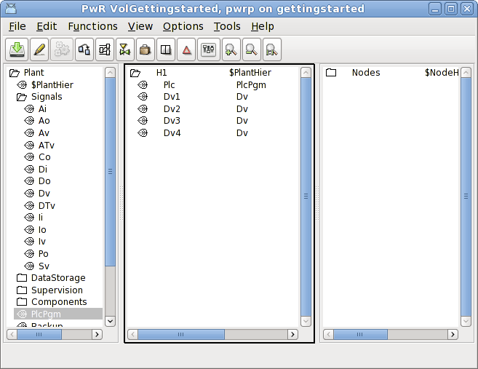
Fig Dv and PlcPgm configured

Ora è il momento di aprire l'editor di plc. Fare clic con il tasto destro sull'oggetto Plc e attivare Open Program. Si noti che è necessario uscire dalla modalità di modifica per aprire l'editor di plc.
L'editor di Plc contiene un'area di lavoro con una tavolozza e una finestra di navigazione sulla destra. Creeremo un oggetto funzione porta And , una porta Or e un Wait (delay), e useremo i Dv che abbiamo creato come input e output nello schema logico.
- Creare una porta And aprendo la mappa logica nella palette e selezionare And. Spostare il cursore sulla posizione nell'area di lavoro in cui si desidera posizionare la porta And e fare clic qui. Il pulsante del mouse non dovrebbe essere premuto quando si sposta il cursore.
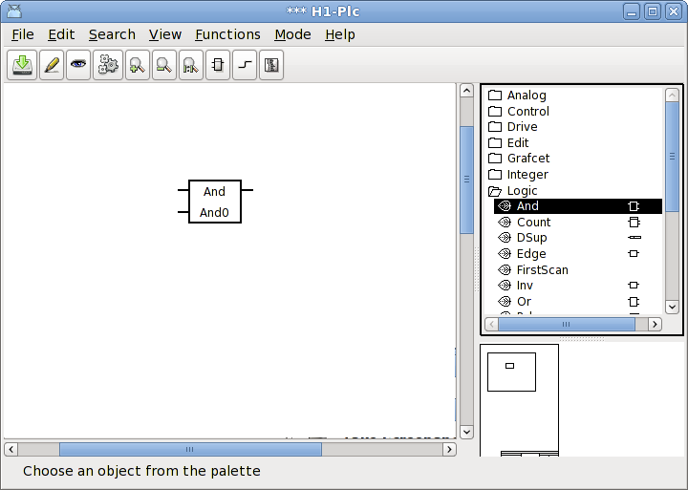
- Crea una porta Or selezionando Or e sposta il cursore in una posizione nell'area di lavoro.
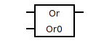
- Collega l'uscita della And al primo ingresso della Or trascinando con il pulsante centrale dal pin di uscita And al pin di ingresso Or.
Consiglio Può essere un po' difficile colpire uno spillo. Si noti che anche l'area all'interno del pin è sensibile.
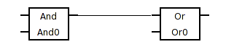
- Ora invertiremo il secondo input della porta Or. Fare clic con il tasto destro sulla porta Or e attivare ObjectEditor nel menu popup. Dall'editor di oggetti possiamo aggiungere nuovi input e invertirli. Fare clic sulla casella di controllo Inverti per In2 per invertire il secondo input. Quindi chiudi l'editor di oggetti.
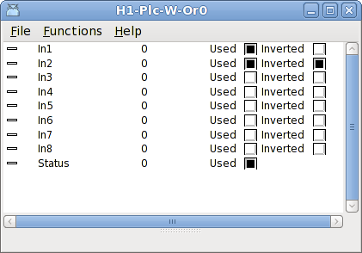
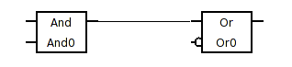
- Crea un oggetto Wait selezionando Wait nella palette e posiziona l'oggetto nell'area di lavoro. Apri ObjectEditor (dal menu popup) e inserisci il tempo di ritardo in TimerTime su 5 (seleziona TimerTime e premi il tasto freccia destra per aprire il campo di input). Chiudi l'editor degli oggetti. Si noti che il tempo di ritardo viene visualizzato nell'oggetto funzione Wait.
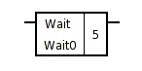
- Collegare l'uscita della porta Or all'ingresso dell'oggetto Wait.
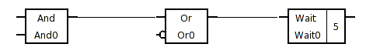
- Il passo successivo è connettere i Dv come input e output allo schema logico che abbiamo creato. Crea un oggetto GetDv, che recupera il valore di un oggetto Dv, trascinando con il pulsante centrale dall'input dell'oggetto e (come prima hai creato una connessione) e rilasciando il pulsante in uno spazio vuoto nell'area di lavoro. Questo creerà un oggetto GetD che può essere collegato al Dv.
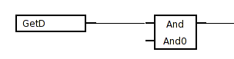
Attiva View/Palette/Plant nel menu per sostituire la tavolozza con la plant hierarchy. Seleziona Dv1 e attiva Connect nel menu a comparsa per l’oggetto GetD.
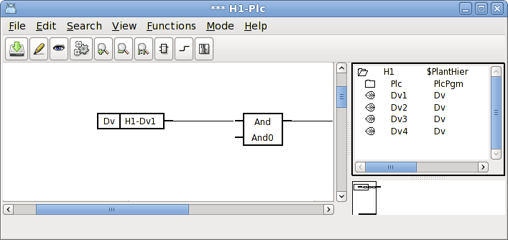
- Continua a connettere gli altri inputs a Dv2 e Dv3, e l’uscita a Dv4.

Consiglio è possibile utilizzare Ctrl + DoppioClickSinistro per connettersi alla plant hierarchy.
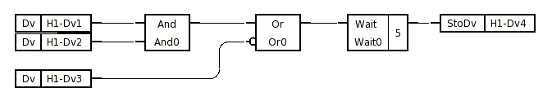
Il nostro programma ora è completo. Salva e chiudi il plc editor.

Creazione
Tornare al configuratore VolGettingstarted e attivare Functions / Build Node nel menu.
Seleziona il nodo corrente, che è il nostro nodo di simulazione (non il nodo di partenza che è la nostra stazione di processo non esistente).
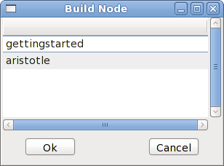
Fig Build node selection

Avvio del runtime
Ora è il momento di avviare l'ambiente di runtime. Attiva Tools/Runtime Monitor per aprire il monitor di runtime. Fare clic sul pulsante "Start Runtime" e attendere che l'etichetta "Down" passi a "Running".

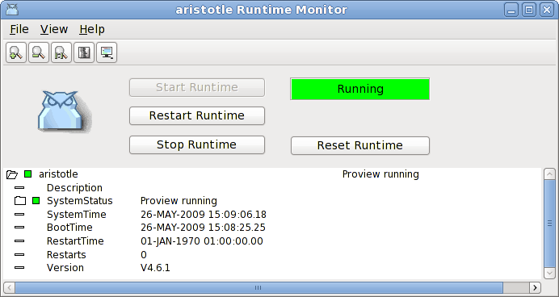
Fig Runtime Monitor
Consiglio
L'ambiente di runtime può anche essere avviato da una finestra di terminale con il comando (non dimenticare di fare prima sdf per il progetto)

> rt_ini &
e fermarlo col comando
> . pwr_stop.sh
Se è stata configurata una identità Bus diversa da quella predefinita (999), è necessario impostarla sulla variabile di ambiente PWR_BUS_ID
> export PWR_BUS_ID=998
Questo può essere inserito nello script di login $pwrp_login/login.sh.
Possiamo anche cambiare il busid di default in /etc/proview.cnf.

Esaminare l’ambiente di runtime
L'ambiente di runtime viene visualizzato dal navigatore di runtime (Xtt). Viene avviato da File / Runtime Navigator nel menu del monitor di runtime.
Consiglio
Puoi anche avviarlo da una finestra di terminale con
> rt_xtt
Sotto la mappa del Database troverai l'albero degli oggetti con la gerarchia H1 e il PlcPgm che abbiamo creato.
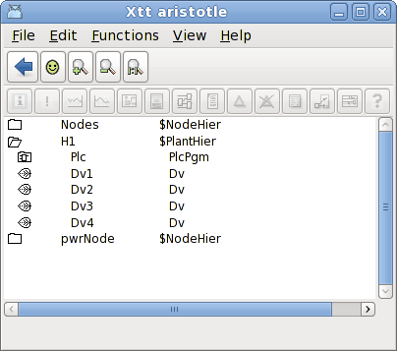
Fig Runtime Navigator Xtt
Fare clic con il pulsante destro del mouse sull'oggetto Plc e attivare Open Plc nel menu popup per aprire il programma. Ora lo schema logico viene visualizzato in modalità traccia, con gli oggetti con lo stato alto evidenziati in rosso.

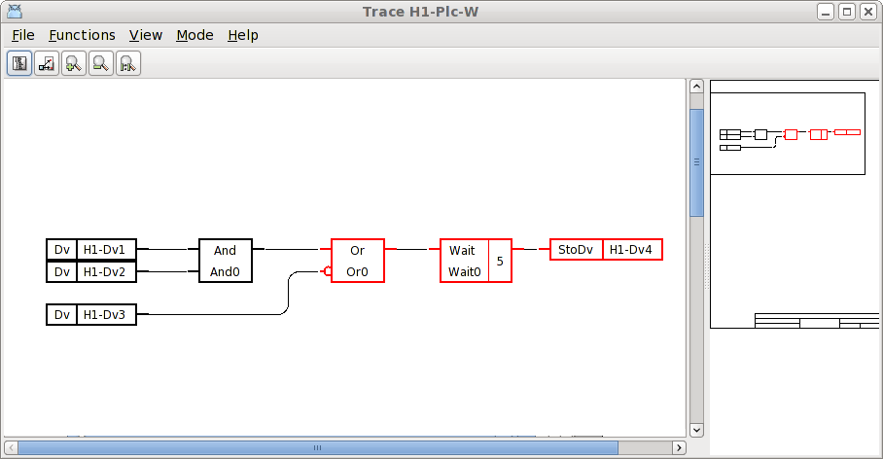
Fig Trace for the plc code

Per modificare uno dei valori di input, ad esempio H1Dv3, fare clic con il pulsante destro sull'oggetto e attivare Object Graph nel menu popup.
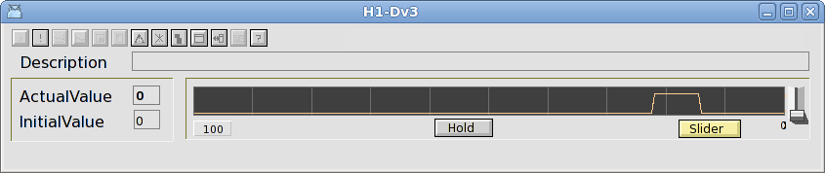
Fig Object graph for H1-Dv3

Fare clic sul pulsante Slider per abilitare il cursore a destra e modificare il valore allo stato alto . Notate come vengono rimosse le evidenziazioni della porta Or e degli oggetti che seguono. Modificare il valore allo stato basso e verificare che l'oggetto wait diventi alto dopo 5 secondi. Controllare il programma impostando e reimpostando anche gli altri valori di Dv.
Consiglio
Se si imposta la modalità su Simulate (Mode/Simulate nel menu trace del plc) è possibile alternare i valori di Dv facendo clic con Ctrl+Shift+LeftDoubleClick sugli oggetti funzione.

Grafica di Processo
Ora disegneremo una pagina grafica con alcuni pulsanti e indicatori e li collegheremo ai nostri oggetti Dv.
- Entriamo nella modalità di modifica nel Configuratore per il volume radice VolGettingstarted (Ctrl+E) e creiamo un oggetto XttGraph nella gerarchia dei nodi sotto l'oggetto OpPlace Nodi GettingstartedOp. Troverete XttGraph nella palette sotto Node/Operator. Selezioniamo XttGraph nella palette e facciamo un middleclick sulla foglia dell'oggetto Op per crearlo come un figlio di questo oggetto. Apriamo il nuovo oggetto XttGraph (selezionare l'oggetto e premere il tasto freccia destra) e impostiamo il nome su TestGraph.
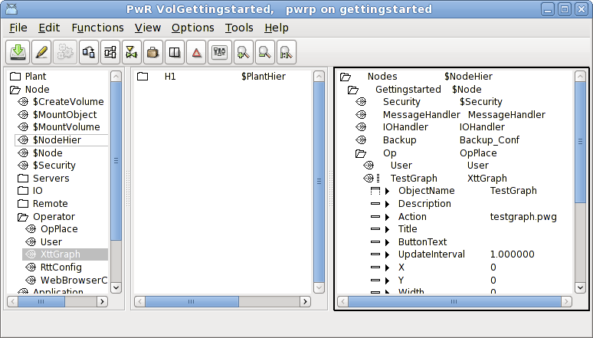

Fig XttGraph object
Consiglio
Si noti che gli attributi Action sono impostati su testgraph.pwg. Questo è il nome del file grafico nel catalogo $pwrp_pop.
- Per poter aprire il grafico dalla finestra dell'operatore, è necessario inserire un collegamento all'oggetto XttGraph nell'array FastAvail dell'oggetto Op. Il modo più semplice per farlo è selezionare l'oggetto TestGraph, quindi fare clic con il tasto destro sull'oggetto Op e attivare ConnectFastAvail> Row1> Column1.

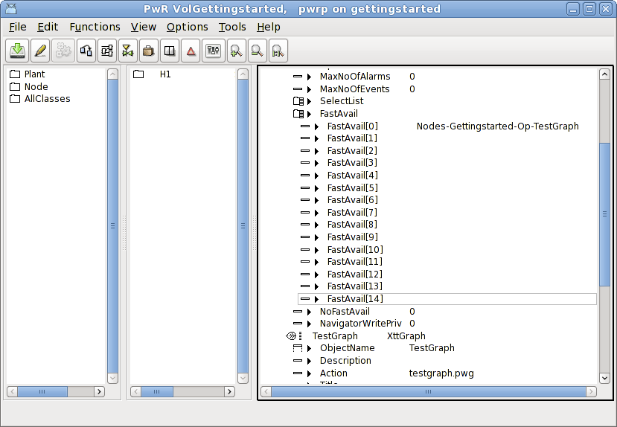
- Salvare (Ctrl+S) e abbandonare la modalità modifica (Ctrl+E).
- Fare clic con il tasto destro sull'oggetto TestGraph e attivare Open Ge nel menu popup. Questo aprirà l'editor grafico. L'editor grafico contiene un'area di lavoro, una tavolozza e una finestra di navigazione sulla destra.
- Creare tre pulsanti per cambiare i valori di Dv1, Dv2 e Dv3. Aprire la mappa Pushbutton nella tavolozza e selezionare ButtonToggleCenter. Fare un Middleclick nell'area di lavoro e creare tre pulsanti. Fare doppio clic su un pulsante per aprire l'editor degli attributi per il pulsante. Impostare l'attributo Testo su Dv1, Dv2 e Dv3 per i pulsanti.
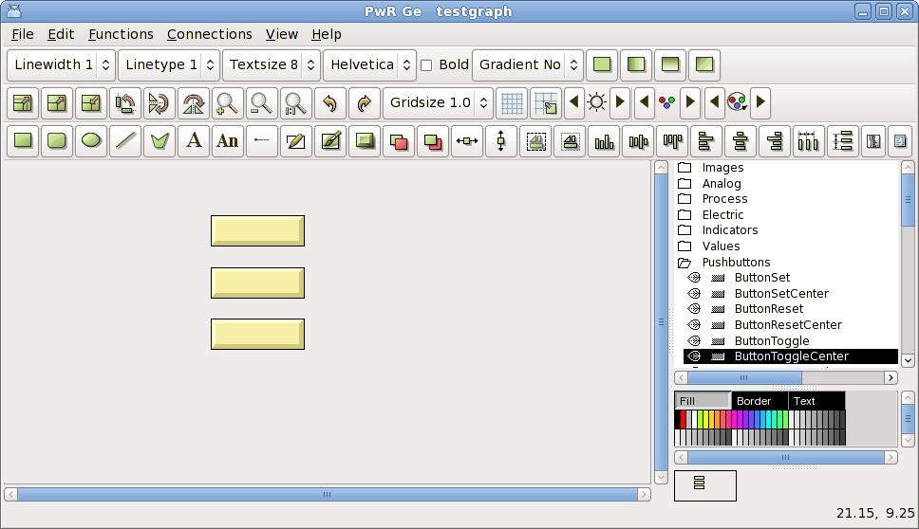

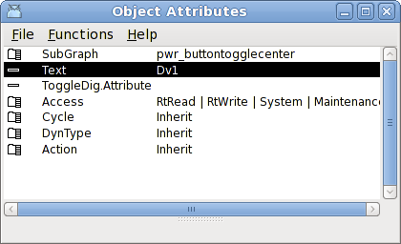

Nota l'attributo ToggleDig.Attribute, questo è dove inseriremo il nome del Dv in seguito.
- Crea anche tre indicatori per mostrare i valori di Dv1, Dv2 e Dv3. Apri la mappa dell'indicatore nella tavolozza e seleziona IndRound. Crea tre indicatori accanto ai pulsanti facendo clic su Middleclicking nell'area di lavoro.
- Crea un grande indicatore per Dv4 selezionando IndRoundLarge nella palette e fare un middleclicking nell'area di lavoro.
- Ora è il momento di collegare i pulsanti e gli indicatori agli oggetti Dv. Attivare View/View Plant nel menu per sostituire la tavolozza con la gerarchia dell'impianto. Apri la mappa H1 e seleziona Dv1. Seleziona anche il pulsante Dv1 e attiva Function / Connect (Ctrl + Q) nel menu. Collega anche l'indicatore piccolo a Dv1 e i pulsanti e gli indicatori corrispondenti a Dv2 e Dv3. Infine collega l'indicatore grande a Dv4.
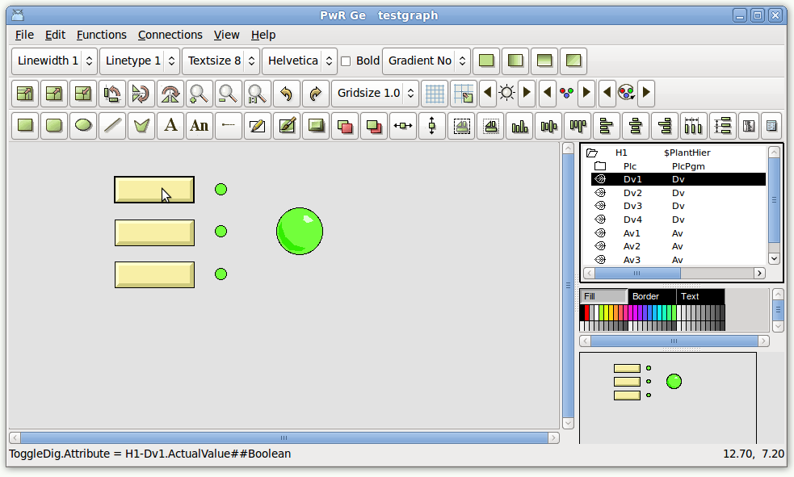
Consiglio
Puoi anche connettere selezionando il Dv nel planthierachy e cliccando con Ctrl+LeftDoubleClick sul pulsante o indicatore.
- Dovremmo anche impostare i bordi del grafico. Attiva File/Graph Attributes nel menu per aprire gli attributi per il grafico. Misura quello che vuoi che sia l'angolo in alto a sinistra o il grafico posizionando il cursore in quel punto e leggi le coordinate nell'angolo in basso a destra dell'editor. Inserisci le coordinate in x0 e y0. Misura l'angolo in basso a destra e inserisci queste coordinate in x1 e y1.
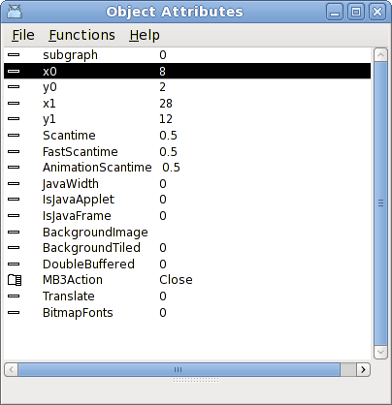
- Salva il grafico e chiudi Ge.
- Fai il Build del nodo dal VolGettingstarted Configurator (Functions/Build Node nel menu ).
- Apri il runtime monitor. Ferma il runtime e riavvialo.
- Attiva File/Start Operator Environment nel menu del monitor di runtime.
- Seleziona Nodes-Gettingstarted-Op operator place. La finestra operatore ora è aperta con il pulsante TestGraph visibile sulla destra.
- Facciamo un Click sul pulsante TestGraph per aprire la grafica.
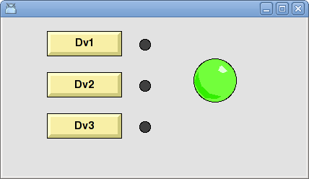
- Fare Click sui pushbuttons e verificate che gli indicatori corrispondano.
Consiglio
Un’altro modo per aprire la pagina grafica è quello di avviare Xtt da una finestra di terminale
> rt_xtt
Apri la riga di comando in xtt con Ctrl+B e inserisci il comando
xtt> open graph testgraph
Consiglio
Un oggetto XttGraph non è necessario per aprire un grafico. Apri Ge dal menu del Configuratore, modifica e salva il grafico. Quindi copia il file grafico dal catalogo $pwrp_pop to $pwrp_exe
> cp $pwrp_pop/testgraph.pwg $pwrp_exe
Avvia xtt e apri il grafico come descritto nel suggerimento sopra.

Arrestare infine il runtime premendo il pulsante "Stop Runtime" in Runtime Monitor.
Consiglio
Se il runtime non si ferma, usa il pulsante 'Reset Runtime' che è un modo più difficile per fermare il runtime.
Utilizzare anche Reset Runtime dopo un tentativo di avvio fallito prima di riprovare.

Programmazione Analogica
In questa sezione aggiungeremo alcuni oggetti analogici al nostro plc e al nostro grafico.
Aprire di nuovo il configuratore per il volume principale VolGettingStarted e accedere alla modalità di modifica (Ctrl + E).Selezionate un oggetto valore analogico, Av, dalla tavolozza (Plant/Signals/Av) e create quattro oggetti Av nella mappa H1 e denominateli Av1, Av2, Av3 e Av4.
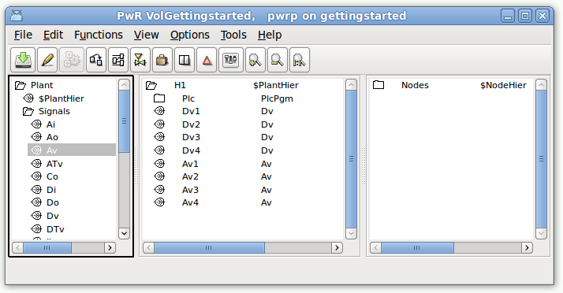
Lasciate la modalità di modifica e aprire il programma plc H1Plc , attivate la modalità di modifica (Ctrl+E). Aprite la mappa Analog nella palette e crete un oggetto Add e un oggetto Min. Connettete l'output di Add al primo input dell'oggetto Min. Collegate gli oggetti Av1, Av2 e Av3 agli ingressi e Av4 all'uscita secondo come nella figura seguente. La connessione all'oggetto Av come precedentemente fatto con gli oggetti Dv.
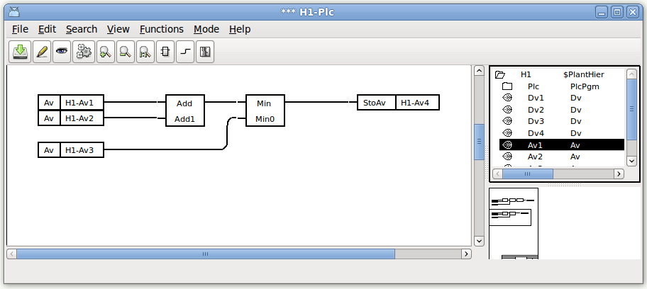
Salvate e chiudete l’editor plc. Aprite Ge dall’oggetto XttGraph (NodesGettingStartedOp TestGraph).
Crea tre cursori per i tre oggetti Av di input, Av1, Av2 e Av3. Apri la mappa dei cursori nella tavolozza e seleziona SliderBackground1. I cursori sono divisi in uno sfondo e una parte scorrevole. Creare tre oggetti SliderBackground1 e quindi posizionare tre oggetti Slider1 su di essi. L'oggetto di uscita Av , Av4 verrà rappresentato come un grafico di tendenza. Creare un oggetto grafico dalla palette Analog/Trend. Ridimensiona l'oggetto trend selezionandolo, fai clic su scala, il pulsante in alto a sinistra nel pannello degli strumenti e trascina con il pulsante sinistro del mouse sull'oggetto trend. Creare anche quattro campi valore da Value/ValueMedium per visualizzare i valori con in figura. Aggiungi un testo per ogni campo di valore facendo clic sul pulsante di testo contrassegnato con una "A" e fai clic con il tasto sinistro sul punto in cui desideri posizionare il testo. Inserisci il testo nel campo di inserimento. Imposta la dimensione del testo con il menu di opzioni TextSize.
Collegare l'oggetto grafico visualizzando la gerarchia dell'impianto (Ctrl+P). Seleziona Av1 e fare un doppio click sinistro tenendo premuto Ctrl sul cursore a sinistra. Devi fare clic sull'oggetto del cursore, non sullo sfondo del dispositivo di scorrimento. Connetti anche il campo del valore. Nel campo del valore, il formato deve essere impostato. Aprire l'oggetto facendo doppio clic su di esso e impostare Value.Format su '% 5.2f'. Questa è la sintassi C e significa che è un valore float, che verrà mostrato con cinque caratteri e due decimali. Continuare a connettere il secondo cursore e il campo di inserimento ad Av2 e il terzo ad Av3. Infine collega il quarto campo del valore e l'oggetto trend ad Av4. Non dimenticare di impostare il formato su tutti i campi valore.
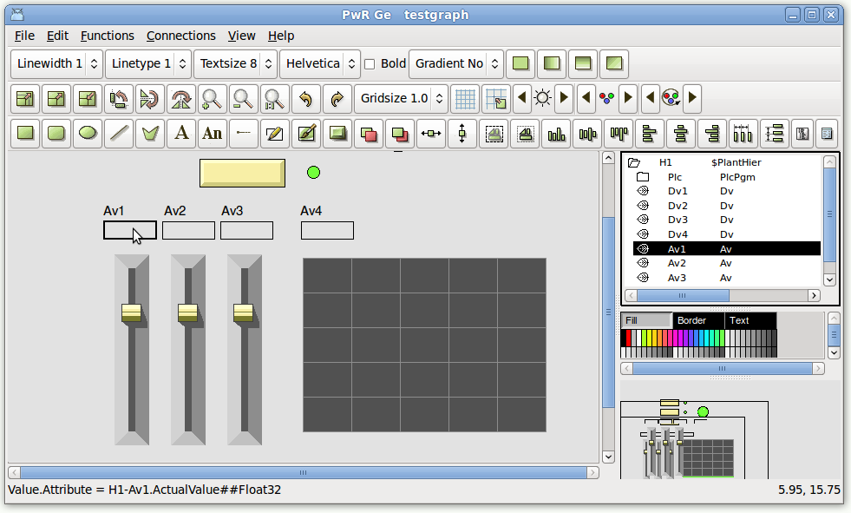

Apri gli attributi del grafo dal menu File/Graph Attributes e imposta la dimensione del grafo in x0,y0 e x1,y1.
Salva, esci da Ge e esegui un build del nodo dal configuratore.
Riavvia l’ambiente di runtime da Runtime Monitor, oppure da una finestra di terminale.
Aprire il Runtime Navigator e aprire PlcTrace per il nostro programma plc (fare clic con il pulsante destro sull'oggetto PlcPgm nel navigatore e attivare Open Plc).
È possibile visualizzare il valore degli oggetti analogici premendo il pulsante centrale su un pin di uscita analogico e rilasciandolo in uno spazio vuoto. Viene così creato un nodo di analisi collegato al pin di uscita, visualizzando il valore dell'uscita. Creiamo il nodo di analisi per i tre oggetti Av a sinistra e per l'oggetto Add e Min. All’inizio , tutti i valori sono a zero. Per modificare i valori degli oggetti Av, apriamo il loro grafico degli oggetti, facendo clic destro su di essi e attivando Open Graph. Per cambiare il valore, possiamo inserire un valore nel campo ActualValue, oppure possiamo premere il pulsante Slider e usare il cursore a destra.
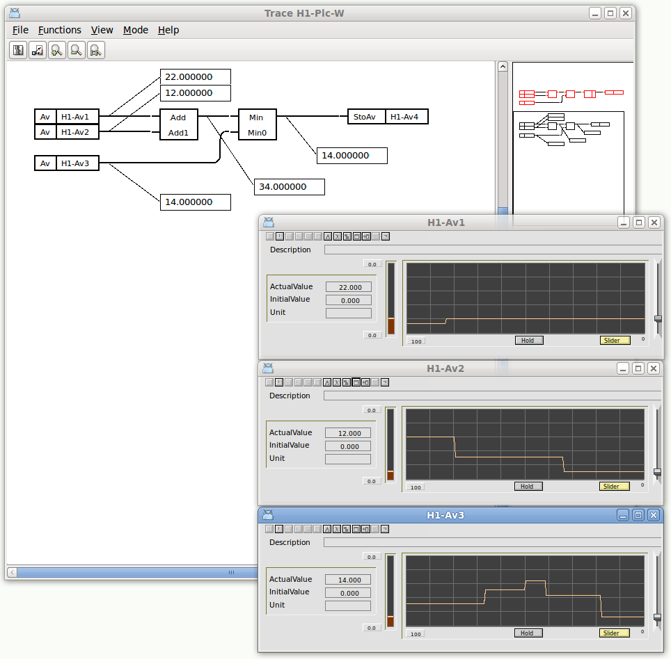
Fig PlcTrace

Vogliamo anche capire come funziona il nostro grafico, quindi apriamo il grafico (ad esempio trovando l'oggetto XttGraph Nodi-Gettingstarted-Op-TestGraph object e attivando Graph nel menu popup). I valori Av1, Av2 e Av3 possono essere modificati con i cursori e il valore di Av4 viene visualizzato nella curva.

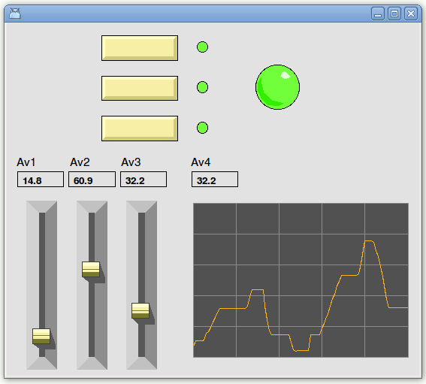
Fig Process Graph with analog values

Allarmi e eventi
Gli allarmi e gli eventi vengono inviati utilizzando oggetti di supervisione. Esistono due tipi di oggetti di supervisione, DSup che supervisiona un segnale digitale e ASup che supervisiona un segnale analogico. Possono essere configurati nella gerarchia dell'impianto o in un programma plc. In questo esempio aggiungeremo un DSup e un ASup al nostro programma plc.
Aprire l'editor plc per il nostro PlcPgm, H1-Plc e accediamo alla modalità di modifica.
Aprire la mappa logica nella tavolozza e creare un oggetto DSup. Connettiamo l'input di DSup all'output dell'oggetto And.
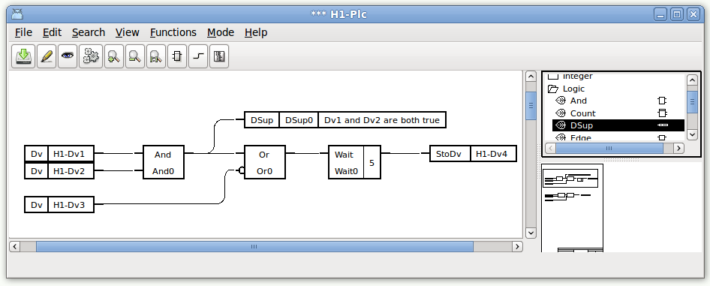
Aprire l'editor di oggetti per DSup e inserire il testo di allarme nell'attributo DetectText.
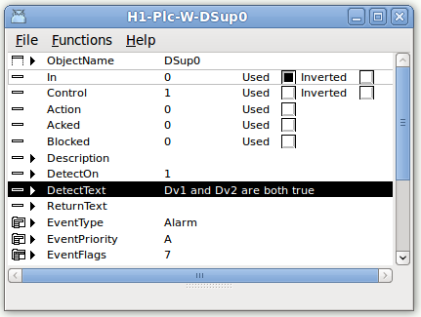
Fig Object editor for DSup
Impostate anche l’attributo EventPriority a B.
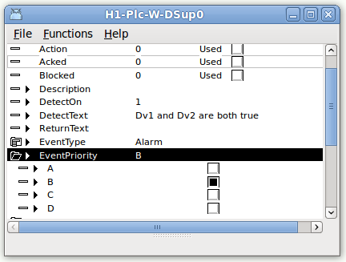
Crea anche un oggetto ASup, questo si trova nella mappa Analog nella palette e collegalo all'oggetto add.
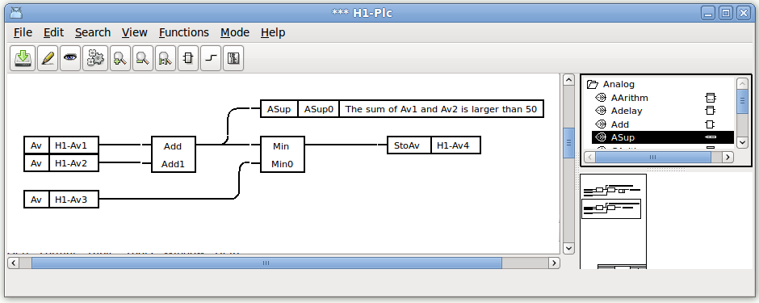

Aprire l'editor Oggetti per l'oggetto ASup e inserire il testo di allarme negli attributi DetectText e il limite di allarme, 50, nell'attributo CtrlLimit.
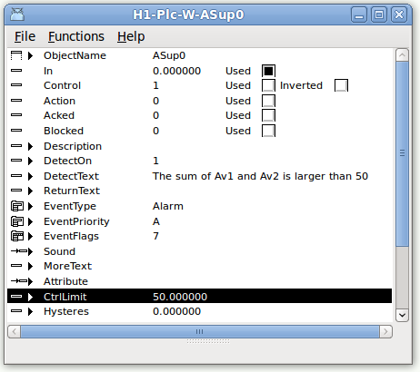
Salva e chiudi l'editor di plc.
Dobbiamo anche specificare che il nostro operatore è interessato all'allarme dalla gerarchia H1. Questo viene fatto nell'oggetto OpPlace per la postazione dell'operatore. Entriamo in modalità modifica nel configuratore, apriamo l'oggetto OpPlace, NodesGettingstartedOp e inseriamo H1 nell'attributo EventSelectList [0]. EventSelectList è una matrice in cui è possibile immettere diverse gerarchie da cui visualizzare gli allarmi. (Nella V4.6.1 e nelle versioni precedenti, la selectlist è collocata in un oggetto User sotto l'oggetto OpPlace).

Aprire l'oggetto messagehandler nella gerarchia dei nodi, NodesGettingstartedMessageHandler e impostare l'attributo EventLogSize su 5000. Questo creerà un database in cui vengono memorizzati eventi e allarmi.
Salva, lascia la modalità di modifica e crea il nodo.
Per vedere come funziona in runtime, apriamo il Runtime Monitor e fermiamo l'ambiente runtime e poi lo riavviamo.

Quindi aprire il posto operatore attivando File/Start Operator Environment nel menu e scegliendo NodesGettingstartedOp.

Impostare i valori di H1Dv1 e H1Dv2 su 1 per attivare l'allarme DSup e impostare il valore di H1Av1 su 60 per attivare l'allarme Asup. L'allarme viene visualizzato nella parte sinistra della finestra dell'operatore, l'allarme B giallo e l'allarme A rosso. Un segnale acustico indica che sono presenti allarmi non riconosciuti. Confermare gli allarmi premendo i pulsanti di spunta a sinistra.

Aprire la lista degli allarmi dal pulsante Lista allarmi nella finestra dell'operatore.
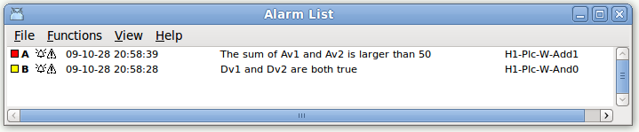
È anche possibile vedere gli allarmi come eventi nella lista eventi e cercarli nel database del registro eventi.

Più Grafica di Processo
Ora lavoreremo un pò di più con la nostra grafica di processo. Aprire nuovamente l'editor grafico, trovando l'oggetto XttGraph nel Configuratore e attivando Open Ge nel menu popup.

Cambiare il colore e il testo di un pushbutton
Fino ad ora abbiamo usato solo le dinamiche predefinite dei componenti grafici. Ora possiamo iniziare a vedere come aggiungere facilmente nuove azioni dinamiche, iniziamo con uno dei pulsanti, quello che commuta il valore di Dv1. Diciamo che quando Dv1 è basso, vogliamo che il colore sia blu e che abbia il testo 'Set Dv1', e quando Dv1 è alto, il colore dovrebbe essere verde e il testo 'Reset Dv1'.
Fare doppio clic sul pulsante e aprire l'editor Attributi oggetti.
Per cambiare il colore del pulsante possiamo usare DigLowColor. Apri la mappa DynType e imposta la casella di controllo per DigLowColor. Ora gli attributi per DigLowColor, DigLowColor.Attribute e DigLowColor.Color, vengono aggiunti all'elenco degli attributi.
DigLowColor.Attribute è il valore che dovrebbe cambiare il colore, il quale dovrebbe essere Dv1, e per inserire Dv1 attiviamo View/View Plant dal menu per sostituire la tavolozza con la plant hierarchy.
Apri la mappa H1 e seleziona Dv1. Doppio clic sulla linea DigLowColor.Attribute e Dv1 dovrebbe essere inserito.

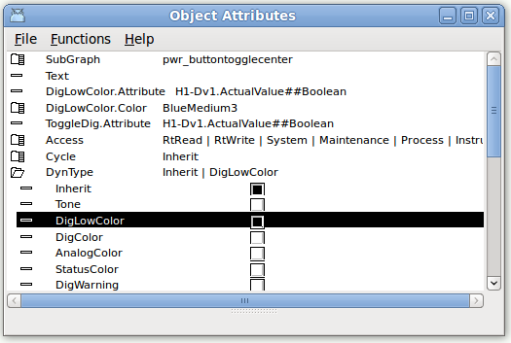
Consiglio
Un altro modo è utilizzare il buffer di richiamo del campo di input nell'editor degli Attributi oggetto. Poiché Dv1 è già presente in ToggleDig.Attribute, puoi selezionare questa riga, premere il tasto ArrowRight per aprire il campo di input, quindi premere Invio senza modificare il valore. Ora Dv1 è ora memorizzato nel buffer di richiamo, quindi selezionando la riga DigLowColor.Attribute, premendo ArrowRight per aprire il campo di input, quindi ArrowUp che recupera il valore dal buffer di richiamo e infine Enter, Dv1 viene inserito.

Il colore dovrà cambiare tra blu e verde e noi impostiamo DigLowColor.Color su BlueMedium3. Per identificare questo colore devi guardare nella tavolozza dei colori. La riga blu è divisa in tre sezioni, e questo è il terzo colore nella sezione centrale.
Consiglio
Per inserire un colore in un attributo colore, è possibile selezionare il colore nella tavolozza dei colori e Ctrl / Doppio clic sulla riga dell'attributo colore nell'editor Attributi oggetti.
Il colore alto dovrebbe essere verde, e questo è il colore che abbiamo impostato nell'editor. Seleziona il pulsante e fai clic su un colore verde adatto nella tavolozza dei colori.

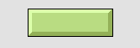
Per impostare un testo usiamo le dinamiche DigText. Apri la mappa DynType in Object Attributes e attiva la casella di controllo per DigText. Ora vengono visualizzati gli attributi per DigText, DigText.Attribute e DigText.LowText. L'attributo per cambiare il testo è nuovamente Dv1, quindi inserisci Dv1 in DigText.Attribute nello stesso modo di prima. Inserisci anche il testo che deve essere visualizzato quando Dv1 è basso, 'Set Dv1', in DigText.LowText. Il testo in alto, 'Reset Dv1', viene inserito nell'attributo Text.
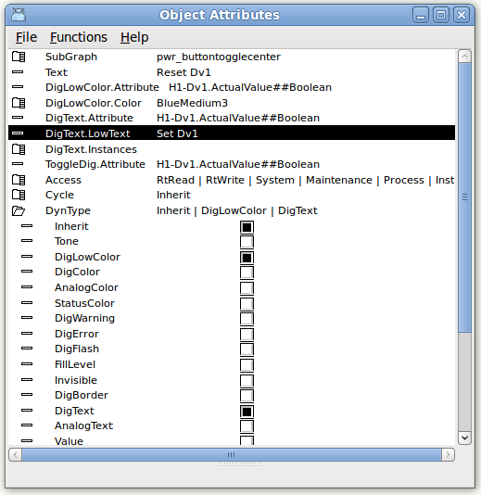

Chiudere l'Editor degli attributi dell'oggetto. Salvare il grafico.
Consiglio
Per controllare il risultato è possibile attivare View/Preview nel menu Ge. Si noti che l'anteprima può essere utilizzata solo all'avvio dell'ambiente di runtime

Il risultato dovrebbe essere come nella figura sottostante.
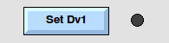
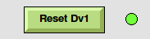

Costruire un componente grafico
Vediamo ora come possiamo costruire un componente grafico da zero, ad esempio un indicatore lampeggiante
Per continuare a modificare, devi prima interrompere l'anteprima (Visualizza / Stop anteprima), se è stato avviato.
Disegneremo due rettangoli, un fotogramma e uno per la spia. Quando creiamo un gruppo di elementi possiamo impostare la dinamica del flash, che colleghiamo a Dv1.
Per disegnare il rettangolo della cornice, premi il pulsante rettangolo nella barra degli strumenti e trascina da qualche parte nell'area di lavoro.

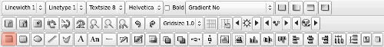
Viene creato un rettangolo.
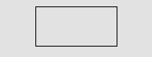

Per impostare un colore di riempimento, selezionare il rettangolo e attivare il pulsante fillcolor nella barra degli strumenti.
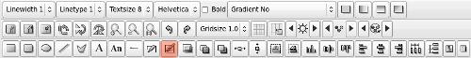
Impostare un colore grigio dalla seconda riga nella tavolozza dei colori, selezionando il rettangolo e fare clic sul colore desiderato nella tavolozza dei colori.
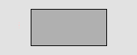
Impostare un'ombra di rilievo sul rettangolo selezionandola e premendo il pulsante 3D nella barra degli strumenti.
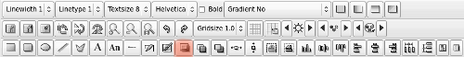
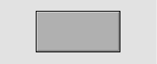

Fai doppio clic sul rettangolo e apri Object Attributes editor. Regola lo spessore dell'ombra con la proprietà 'shadow_width' e imposta 'fixcolor' su 1, perché questo rettangolo del riquadro non dovrebbe essere influenzato dal lampeggio del colore.
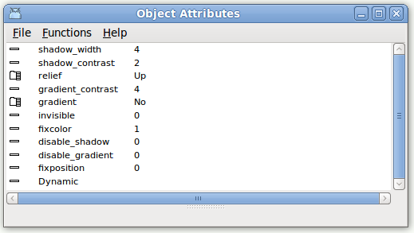

Imposta un gradiente sul rettangolo selezionandolo e scegliendo GradientHorizontalTube2 nella barra degli strumenti.
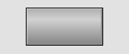
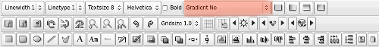
Ora, creiamo un altro rettangolo, un po 'più piccolo, sopra il primo rettangolo. Questa volta, abbiamo impostato un colore grigio più scuro, ma non impostiamo la proprietà 'fixed_color' e nessuna proprietà 3D.
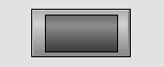
Il prossimo passo è creare un gruppo di due rettangoli. Selezionali entrambi e premi il pulsante gruppo nella barra degli strumenti
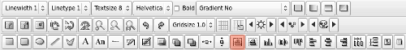
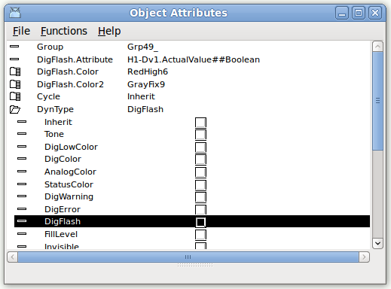
Quando facciamo doppio clic sul gruppo e apriamo Object Attributes editor, possiamo impostare le dinamiche sul gruppo. Apri la mappa DynType e imposta la casella di controllo DigFlash. Ora vengono visualizzati gli attributi per DigFlash. Inserisci Dv1 in DigFlash.Attribute e imposta i due colori lampeggianti in DigFlash.Color e DigFlash.Color2, ad esempio RedHigh6 e GrayFix9.

Salva il grafico e avvia l'anteprima. Quando è impostato Dv1, l'indicatore dovrebbe iniziare a lampeggiare tra il rosso e il grigio scuro.
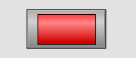

Scrivere un testo di aiuto
In In questa sezione scriveremo un testo di aiuto per l'utente del progetto. I testi di aiuto sono modificati nel file $ pwrp_cnf / xtt_help.dat (V4.6.1 e versioni precedenti $ pwrp_exe / xtt_help.dat).
Un file modello viene creato alla creazione del progetto. Apri il file con il tuo editor preferito, ad es. gedit.
Il file è diviso in argomenti dal tag topic e l'argomento principale del progetto è l'argomento index.
La prima riga di un argomento è un'intestazione (nell'argomento dell'indice è vuota).
Ora aggiungiamo un nuovo argomento "testgraph" per il nostro grafico testgraph del processo e creiamo un collegamento nell'argomento indice. Scattando un'istantanea creiamo un'immagine del testgraph che visualizziamo nel testo con il tag <image>. Il file immagine 'testgraph.png' viene copiato in $ pwrp_exe.

<topic> index

<image> pwr_logga.gif

<h1>Welcome to gettingstarted
<h2>Description
This a project following the Getting Started Guide in Proview.

<h2>Process graphics
Testgraph A test graph <link> testgraph
</topic>

<topic> testgraph
Process graph Testgraph
Push on the three pushbuttons to set Dv1, Dv2 and Dv3.
Activate the slider to set values to Av1, Av2 and Av3.

<image> testgraph.png
<b>Fig The Testgraph graph
</topic>

<include> $pwr_lang/profibus_xtthelp.dat
<include> $pwr_lang/opc_xtthelp.dat
<include> $pwr_lang/basecomponent_xtthelp.dat
<include> $pwr_lang/othermanufacturer_xtthelp.dat
<include> $pwr_lang/abb_xtthelp.dat
<include> $pwr_lang/siemens_xtthelp.dat
<include> $pwr_lang/remote_xtthelp.dat
<include> $pwr_lang/nmps_xtthelp.dat
<include> $pwr_lang/ssabox_xtthelp.dat

Ora crea il nodo o copia il file in $ pwrp_exe e dovresti essere in grado di aprire il testo da Help/Project in rt_xtt o dal menu di configurazione. Può anche essere aperto dal pulsante di aiuto nella finestra dell'operatore.
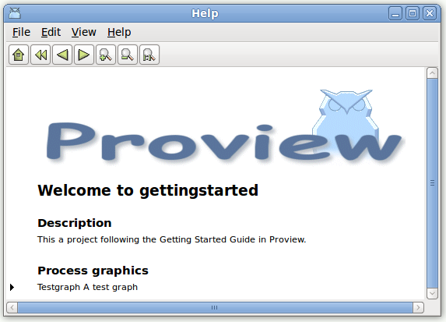

Nel grafico del processo di testgraph creeremo ora un pulsante che apre il testo di aiuto per il grafico.
Apri l'editor Ge per il testgraph e inserisci un pulsante informazioni da Button/ButtonInfo nella tavolozza.
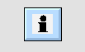
Apri l'editor Attributi oggetti facendo doppio clic sul pulsante Info e inserisci "testgraph" in Help.Topic. Quando viene premuto il pulsante, verrà visualizzato il testo della guida per l'argomento 'testgraph'.
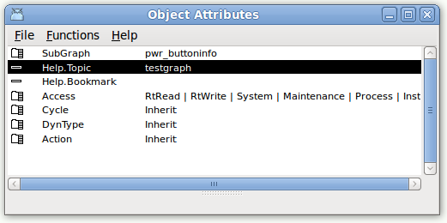
Aprire il grafico in rt_xtt (questa funzione non funzionerà in Anteprima) e premere il pulsante Info.
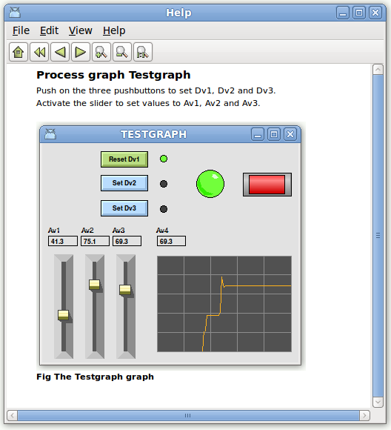

Appendice

Glossario
ProjectList | Un elenco di tutti i progetti. I progetti sono ordinati in una struttura ad albero e definiti con oggetti ProjectReg. I progetti possono essere aperti da ProjectsList e questo è anche il luogo dove vengono creati nuovi progetti.
GlobalVolumeList | Un elenco di tutti i volumi in tutti i progetti. Tutti i volumi devono essere registrati in questo elenco.
Volume | Un contenitore per oggetti. Esistono diversi tipi di volumi. Un rootvolume, ad esempio, viene caricato in un processo o stazione operatore in avvio e contiene tutti gli oggetti necessari per configurare la stazione.
DirectoryVolume | Ogni progetto contiene un volume di directory, che configura i nodi e  volumi nel progetto.
Root Volume | Il volume di root viene caricato in un processo o stazione operatore all’avvio di Proview. Solitamente contiene tutti gli oggetti di configurazione per questo nodo.
Object | Un oggetto contiene un'area dati divisa in attributi. Gli attributi memorizzano i dati configurati nel Configuratore o i dati calcolati in runtime. Un oggetto può anche avere metodi, grafici di oggetti, ecc. Ogni oggetto è specificato da una classe, in cui sono definiti attributi, metodi, codice plc, ecc. Gli oggetti sono collocati in un albero di oggetti, dove gli oggetti possono avere genitori, fratelli e figli.
Plcprogram | Un programma di controllo costruito da blocchi funzionali logici e analogici.
Configurator | Uno strumento per navigare e configurare l'albero degli oggetti.
UserDataBase | Un database in cui gli utenti Proview sono definiti con nome utente, password e privilegi. Contiene di default il gruppo di sistema Common con utenti pwrp e b55. Un progetto si collega a un gruppo di sistema e ottiene gli utenti di questo gruppo.
Project | Un certo numero di processtations, operatoristations e storagestations sono raccolti in un progetto. Contiene un albero di directory con database e file di configurazione per i nodi e i volumi che appartengono al progetto.
sdf | Un comando shell per configurare l'ambiente per un progetto (imposta il progetto predefinito)  > sdf 'projectname'
Plant hierarchy | Configura l'impianto con oggetti per segnali, sensori e componenti.  Anche i programmi plc contenenti il codice plcviene configurato nella gerarchia dell'impianto.
Node hierarchy | Configura l'hardware, il sistema IO e i processi di sistema del nodo.

Funzioni di editazione del Configuratore
Function |  | Action | Comment
Selezione Oggetto | Mouse | Click Sinistro
Selezione Oggetto | Tastiera | Freccia Su e Giu
Crea Oggetto | Menu | Edit/Create Object/After (Ctrl+D)  Edit/Create Object/First Child (Shift+Ctrl+D) | Selezionare prima una classe oggetto nella tavolozza, quindi selezionare l'oggetto di destinazione (genitore o fratello), quindi attivare Crea oggetto nel menu.
Crea Oggetto | Mouse | Click Centrale | Fare clic sull'icona (mappa o foglia) crea l'oggetto come figlio sull'oggetto cliccato. Fare clic sul testo crea l'oggetto come fratello.
Cancella Oggetto | Menu | Edit/Delete Object (Delete key) | Elimina gli oggetti selezionati.
Cancella Oggetto | PopupMenu | Delete Object | Seleziona prima l'oggetto.
Muovi Oggetto | PopupMenu | Move Selected Object | Seleziona l'oggetto in cui vuoi spostare l'oggetto.
Muovi Oggetto | Mouse | Click Centrale | Seleziona l'oggetto che vuoi spostare e fai middleclick sull'oggetto di destinazione. Clicca sull'icona per muovere come figlio.  Clicca sul testo per muovere come fratello.
Visualizza figli | Mouse | Click Sinistro su map icon.
Visualizza figli | Tastiera | Freccia Destra. | Nota anche il tasto freccia destra mostra gli attributi del  oggetto se non ci sono figli presenti
Apri Oggetto | Tastiera | Shift+Freccia Destra.  Freccia Destra (se nessun figlio). | Il tasto freccia mostra l'attributo nella finestra corrente.
Apri Oggetto | PopupMenu | Open Object | L'apertura dal menu apre una nuova finestra.
Apri Oggetto | Menu | Functions/Open Object (Ctrl+A)
Cambia valore attributi | Tastiera | Freccia Destra. | Immettere il valore nel campo di immissione e premere Invio.
Cambia valore attributi | Menu | Functions/Change Value (Ctrl+Q)
Table 1 Edit functions in Configurator

Functioni di modifica nell’editor Plc
Function |  | Action | Comment
Seleziona Oggetto | Mouse | Click Sinistro
Seleziona Oggetto | Tastiera | Shift+Tasti Freccia
Crea Oggetto | Mouse | Click Sinistro | Seleziona una classe di oggetti nella tavolozza con il mouse.  Un oggetto funzione viene ora spostato con il cursore.  Mettilo con un ClickSinistro.
Crea Oggetto | Mouse | ClickCentrale | Se una classe è già selezionata, o è selezionata dai tasti Freccia su e giù,  Con un ClickCentrale nell'area di lavoro si crea un oggetto.
Crea Oggetto | Menu | Edit/Create Object (Alt+D)
Cancella Oggetto | Menu | Edit/Delete (Delete key) | Elimina gli oggetti selezionati.
Cancella Oggetto | PopupMe nu | Delete
Cancella Oggetto | Mouse | DoppioClickCentrale | Eseguendo su un oggetto cancella l'oggetto. Eseguendo in uno spazio vuoto cancella tutti gli oggetti selezionati.
Muovi Oggetto | Mouse | Trascinamento con pulsante sinistro | Se sono selezionati più oggetti e viene trascinato un oggetto selezionato, tutti gli oggetti selezionati verranno spostati.
Muovi Oggetto | Tastiera | Shift+Control+TastiFreccia
Crea Connessione | Mouse | Trascinamento con tasto centrale | Trascina tra due pin. Se la connessione viene trascinata da un pin e rilasciata in uno spazio vuoto, viene creato un oggetto predefinito (normalmente un oggetto Get o Sto).
Crea Connessione | Tastiera | Ctrl+D | Seleziona un punto di connessione con Ctrl+tasti freccia, blocca questo con Shift+Ctrl+D e seleziona un secondo punto di connessione con Ctrl+tasti freccia.
Apri Oggetto | PopupMenu | ObjectEditor | L'apertura dal menu apre una nuova finestra.
Apri Oggetto | Menu | Functions/Open Object (Ctrl+A)
Collega | Mouse | Ctrl+DoppioClickSinistro | Seleziona un oggetto nella gerarchia Plant.
Collega | Menu | Edit/Connect (Ctrl+Q)
Collega | PopupMenu | Connect
Apri  Sotto Finestra | Mouse | Shift+DoppioClickSinistro
Apri  Sotto Finestra | Menu | Functions/Open Subwindow
Apri  Sotto Finestra | PopupMenu | SubWindow
Table 2 Edit functions in the Plc Editor

